心智圖在寫作佈局上的運用
──以＜國中基測寫作試題＞為例
台北市立明湖國中老師 施教麟
一、 好菜上桌
題目：夏天最棒的享受
說明：艷陽高掛，暑氣炎炎，有時讓人精神振作、充滿活力，有時又讓人汗
流浹背、苦不堪言。你可能很喜歡在苦熱的夏天裡運動、閱讀、乘涼，
甚至吃火鍋……。你覺得在夏天最棒的享受是什麼?請寫下你的經驗、
感受或想法。
※不可在文中洩露私人身分
※不可使用詩歌體
＜96年國中基測第一次寫作測驗試題＞
二、美食推薦
基測寫作時間只有五十分鐘，許多考生看完題目後就猛寫，結果不是論點重複、單薄，就是段落不清。要避免這些缺點，就要在下筆前佈局，心智圖之繪製正可提供佈局思考。
「夏天最棒的享受」其實是「夏天時我最棒的享受」之縮寫，重點一定要放在「我的享受」，不宜寫成「他人的享受」。此題目分「夏天」、「最棒」、「享受」三部分。底下分別描述之──
- 夏天：
這是時間大方向，整篇文章之脈絡都要依此二字建構。無論是他人的享受或是自己的享受，是大眾化的享受還是獨特的個人享受，都要在「夏天」的範疇下發揮。也就是說，一切的「人事時地物」都不能脫離「夏天」。
（二）享受：
既然是「享受」，所以取材時只能寫夏天「快樂」之事，「先甘後甘」或「先苦後甘」皆可，只要結局是「享受」即可。至於「先甘後苦」或「先苦後苦」，那就違背「享受」，不宜取材。
（三）最棒：
「最」字是比較級，所以縱然夏天有許多享受之事，也只能挑選一件詳述。

三、庖丁解牛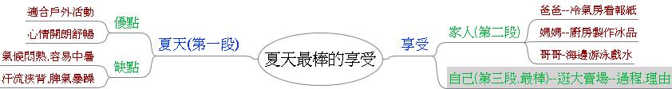
四、主廚開講
＜夏天最棒的享受＞雖然是由「夏天」、「最棒」、「享受」三部份組成，但「最棒」只是配角，簡言之，「最棒」乃由眾多「夏天享受」中擇一而出。
上列心智圖之繪製即以「夏天」和「享受」為主結點，「夏天」結點開展出「優點」和「缺點」；「享受」結點則開展出「家人」和「自己」，「最棒」再併入「自己」享受部分。
根據題目開展之心智圖，基本上已經符合題意，偏離主題機率大大降低。接著只要運用一般認知聯想，隨著生活背景和經驗不同，每位同學開展出來之子結點也就有異。如上列心智圖「享受」開展而出的是「家人」、「自己」的享受，也有可能開展出自己在「幼稚園」「小學」「國中」各階段的享受。「夏天」開展而出的是「優點」和「缺點」，也有可能是「畢業季節」或「暑期趣事」。
不論是「優點」「缺點」或「畢業季節」「暑期趣事」，不論是「家人」「自己」或「幼稚園、小學、中學」，在「題目」下開展出來之結點，只要稍加排列組合，就是一篇經過佈局、符合題意、段落清楚的文章了。
底下提供心智圖轉換成各段大意之佈局參考，學生據此架構撰寫，即是一篇言之有序的作品了。
第一段：描寫夏天的優缺點
第二段：簡單描寫家人在夏天的享受
第三段：描寫自己享受夏天的過程，並說明理由
第四段：回歸主題作結
五、洗手羹湯
（一）練習
請仔細閱讀「題目」和「說明」後，模仿「夏天最棒的享受」，繪製心智
圖，並寫出各段大意。
.. 題目：冬天最棒的享受
說明：冬天氣溫驟降，寒風刺骨，有人喜愛躲在家裡品嚐火鍋，有人喜歡
外出泡湯。你覺得在冬天最棒的享受是什麼？請寫下你的經驗、感
受或想法。
（二）佳餚分享
學生心智圖作品（1）
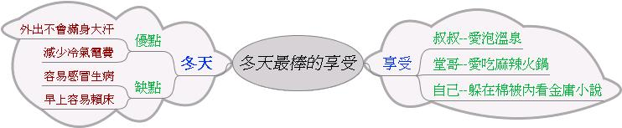
第一段：描寫冬天的優缺點
第二段：簡單描寫家人在冬天的享受
第三段：描寫自己享受冬天的過程，並說明理由
第四段：回歸主題作結

學生心智圖作品（2）
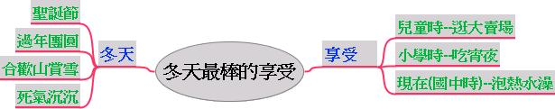
第一段：描寫對冬天的印象(死氣沉沉……)
第二段：描寫自己之前如何享受冬天(兒童時、小學時)
第三段：描寫自己現在(國中)享受冬天的過程，並說明理由
第四段：回歸主題作結

（三）構圖說明
「夏天最棒的享受」經過前面「庖丁解牛」心智圖實例和「主廚開講」說明後，學生當有基本之心智圖寫作佈局認識。「冬天最棒的享受」乃仿自「夏天最棒的享受」，除開季節有異，餘皆相同，正可用來作「類比」練習。
學生心智圖（1）基本上延續「夏天最棒的享受」，「享受」同樣開展出「家人自己」，「冬天」同樣開展出「優缺點」。學生心智圖（2）則不同，「享受」開展出「各年齡層」經驗，「冬天」則開展出「印象」。前已言之，心智圖之繪製因人而異，蓋經驗有別，開展自然有異。
因為兩則心智圖都是從題目「冬天」和「享受」開展而來，所以「各段大意」之佈局皆能清楚又切合題意。
六、私房秘笈
「寫作心智圖」和「文章心智圖」之繪製有相當大的差異。後者提供大量素材(閱讀範文)，經過歸納整理後再繪製出心智圖。它是屬於「由大而小」、「由繁而簡」、「由多而少」的收斂性心智圖，其結點層次較多，敘述也較為繁雜。
「寫作心智圖」乃根據「寫作題目」繪製而出，它提供的素材不過短短幾字，乃屬於「由小而大」、「由簡而繁」、「由少而多」的放射性心智圖。因為基測寫作測驗時間有限，固訓練學生時不宜有過多結點和文字敘述。
此外，如果兩則「最棒的享受」仍嫌練習不夠，則可增加「春天」「秋天」「早晨」「黃昏」「深夜」等享受之心智圖練習。學生繪出心智圖後，初次可能無法寫出各段大意，此時有待老師引導討論，找出最切合題目之結點內容，再進行分段排列組合，如此，文章初步架構就水到渠成了。

